ΕΛΛΗΝΙΚΗ ΔΗΜΟΚΡΑΤΙΑ  ΥΠΟΥΡΓΕΙΟ ΠΑΙΔΕΙΑΣ  ΚΑΙ ΘΡΗΣΚΕΥΜΑΤΩΝ  ----------------  ΠΕΡΙΦΕΡΕΙΑΚΗ Δ/ΝΣΗ  Α/ΘΜΙΑΣ & Β/ΘΜΙΑΣ ΕΚΠ/ΣΗΣ  ΚΕΝΤΡΙΚΗΣ ΜΑΚΕΔΟΝΙΑΣ  -----------------  4^{ο}ΠΕ.Κ.Ε.Σ.  Περιφερειακό Κέντρο Εκπαιδευτικού Σχεδιασμού  -----------------  Ταχ. Δ/νση : Κ. Παλαιολόγου 22, T.K. 62125, Σέρρες  Πληροφορίες : Τσιγαρίδα Κωνσταντίνα  Τηλέφωνο : 2321059025-6978887984  FAX : 2321059125 :  e-mail ΠΕΚΕΣ e-mail :4pekes@kmaked.pde.sch.gr : dtsigarida@hotmail.com | Σέρρες: 18/3/2021  Αριθμ. Πρωτ. : 168  Προς: Νηπιαγωγεία Επιστημονικής & Παιδαγωγικής Ευθύνης Κ. Τσιγαρίδα  Δ. Κιλκίς ,Δ. Παιονίας.  Κοιν:  1.Περιφερειακή Δ/νση Εκπ/σης  Κ. Μακεδονίας.  2. Διεύθυνση Α/μιας Εκπ/σης Κιλκίς  4. Φάκελος αρχείου.

ΘEMΑ: Πρόσκληση σε ενημερωτική διαδικτυακή συνάντηση

Η Συντονίστρια Εκπαιδευτικού Έργου ΠΕ 60 του 4^{ου} ΠΕΚΕΣ Κεντρικής Μακεδονίας,
Τσιγαρίδα Κωνσταντίνα, προσκαλεί σε ενημερωτική διαδικτυακή συνάντηση τις προϊσταμένες των Νηπιαγωγείων ευθύνης της, των Δήμων Κιλκίς και Παιονίας, με θέμα:
«Εσωτερικός Κανονισμός Νηπιαγωγείου».
Η συνάντηση θα πραγματοποιηθεί την Δευτέρα 22 Μαρτίου και ώρα 10:00-11:00 .
Μπορείτε να εισέλθετε στην αίθουσα της τηλεδιάσκεψης μέσω του συνδέσμου:
https://minedu-gov-gr.webex.com/meet/dtsigarida

.
Η Συντονίστρια Εκπαιδευτικού Έργου ΠΕ60
4ου ΠΕ.Κ.Ε.Σ. Κεντρικής Μακεδονίας
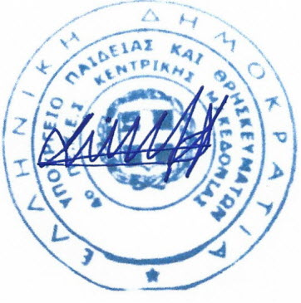
Τσιγαρίδα Κωνσταντίνα

Πίνακας αποδεκτών
ΠΙΝΑΚΑΣ ΑΠΟΔΕΚΤΩΝ (με ηλεκτρονικό ταχυδρομείο)
- ΠΔΕ Κεντρικής Μακεδονίας
- ΔΠΕ Κιλκίς.
- Νηπιαγωγεία Δ.Κιλκίς, Δ.Παιονίας.

